Universidad Politécnica de Tlaxcala Región Poniente

Ingeniería en Sistema Computacionales

Programación Orientada a Objetos

Reporte de Practica

Docente

Ing. Vanesa Tenopala Zavala

Alumno

Gabriel Perez Tzompa 22SIC016

**SOCKET**

1. **Introducción.**

Un socket es un punto de conexión de comunicaciones (punto final) que puede denominar y direccionar en una red.

La programación de sockets muestra cómo utilizar las API de sockets para establecer enlaces de comunicación entre procesos remotos y locales.

1. **Desarrollo.**

A continuación, se presenta un simple ejemplo que ilustra como un programa puede establecer la conexión a un programa servidor usando la clase Socket y como el cliente puede enviar datos y recibir datos del servidor a través del socket.

El ejemplo implementa un cliente, echoClient, que se conecta al echoServer. El echoServer simplemente recibe datos del cliente y hace echo hacia atrás.

1. **Códigos de Java.**

**Código N1. TCPClienteHolaMundo**

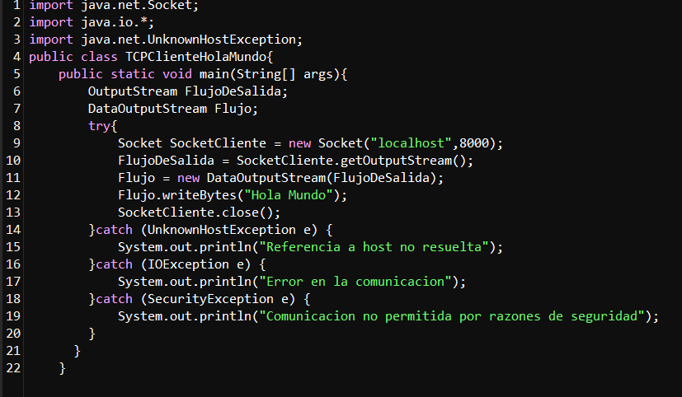

**Código N2. TCPServidorHolaMundo**

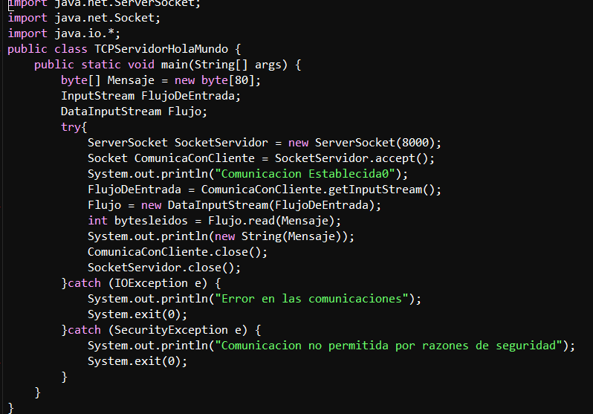

1. **Evidencia de Practica.**

